|  |
| --- |
| **ITU-R P.682-4 建议书**  **(08/2022)** |
| **设计地对空航空移动电信系统 所需的传播数据** |
| **P 系列**  **无线电波传播** |

前言

无线电通信部门的职责是确保卫星业务等所有无线电通信业务合理、平等、有效、经济地使用无线电频谱，不受频率范围限制地开展研究并在此基础上通过建议书。

无线电通信部门的规则和政策职能由世界或区域无线电通信大会以及无线电通信全会在研究组的支持下履行。

# 知识产权政策（IPR）

ITU-R的IPR政策述于ITU-R第1号决议中所参引的《ITU-T/ITU-R/ISO/IEC的通用专利政策》。专利持有人用于提交专利声明和许可声明的表格可从<http://www.itu.int/ITU-R/go/patents/zh>获得，在此处也可获取《ITU-T/ITU-R/ISO/IEC的通用专利政策实施指南》和ITU-R专利信息数据库。

|  |  |
| --- | --- |
| ITU-R 系列建议书  （也可在线查询 <http://www.itu.int/publ/R-REC/zh>） | |
| **系列** | 标题 |
| **BO** | 卫星传送 |
| **BR** | 用于制作、存档和播出的录制；电视电影 |
| **BS** | 广播业务（声音） |
| **BT** | 广播业务（电视） |
| **F** | 固定业务 |
| **M** | 移动、无线电定位、业余和相关卫星业务 |
| **P** | **无线电波传播** |
| **RA** | 射电天文 |
| **RS** | 遥感系统 |
| **S** | 卫星固定业务 |
| **SA** | 空间应用和气象 |
| **SF** | 卫星固定业务和固定业务系统间的频率共用和协调 |
| **SM** | 频谱管理 |
| **SNG** | 卫星新闻采集 |
| **TF** | 时间信号和频率标准发射 |
| **V** | 词汇和相关问题 |

|  |
| --- |
| **说明：**该ITU-R建议书的英文版本根据ITU-R第1号决议详述的程序予以批准。 |

电子出版  
2023年，日内瓦

© 国际电联 2023

版权所有。未经国际电联书面许可，不得以任何手段复制本出版物的任何部分。

ITU-R P.682-4 建议书

设计地对空航空移动电信系统所需的传播数据

（ITU-R第207/3号课题）

（1990-1992-2007-2012-2022年）

范围

本建议书描述了对航空卫星移动系统特别重要的传播效应。本文确定了相关电离层和对流层的传播损耗，并参考了对这些影响有指导作用的ITU-R建议书。本建议书还提供了预测信号多径和地表反射所产生的传播效应模型。

国际电联无线电通信全会，

考虑到

*a)* 为了合理的规划地对空航空移动系统，有必要获取适当的传播数据和预测方法；

*b)* 建议使用ITU-R P.618建议书中所述方法规划地对空电信系统；

*c)* 需要进一步为航空卫星移动的具体应用制定预测方法，从而为所有运营条件提供足够的精度；

*d)* 但是，已有一些方法可为多种应用提供足够的精度，

建议

除ITU-R P.618建议书中推荐使用的方法之外，将附件1中所述方法用于当前地对空航空移动电信系统的规划。

附件 1

# 1 引言

航空卫星移动业务与卫星固定业务及其它卫星移动业务的传播效应不同，其原因在于：

– 航空器上使用小型天线，且航空器的机身可能会影响天线的性能；

– 航空器的高速度会造成大多普勒扩展；

– 航空器终端在发射和接收过程中必须能够容纳很大的动态范围；

– 航空器的安全性考虑通信的高度集成，从而使短时传播损耗也显得十分重要，在横倾斜操作和三维操作的情况下必须维持通信的可靠性。

本附件讨论了描述通道损耗所需的具体数据和模型，其中包括：

– 对流层效应，包括气体衰减，云雨衰减、雾衰减、折射和闪烁；

– 闪烁等电离层效应；

– 表面反向（多径）效应；

– 环境的影响（航空器飞行、海洋的运动、地表类型）。

航空卫星移动系统可在包括低仰角的传播通道在内的世界范围内工作。现已进行了若干次陆地和海洋多径参数测量。在一些情况下，实验室仿真被用于比较测量数据和验证模型参数。需考虑接收到的信号的可能分量：受大气影响的直达波，通常其主体为漫射分量的反向波。

目前，人们有意将1.5 GHz附近的频率用于航空卫星移动系统。鉴于大部分试验在此频段内实施，本建议书中的数据主要适用于这些频率。随着航空系统的成熟，预计可能会使用其它频率。

# 2 对流层效应

对于航空业务，移动天线的高度是一项重要参数。对流层衰减的估算可使用  
ITU-R P.618建议书中的方法。

接收到的信号可能会受到因大气流造成的大规模折射和闪烁的影响。这些影响对在高空飞行的航空器会减弱。

# 3 电离层效应

ITU-R P.531建议书讨论了斜径电离层效应。对10 GHz以下的频率，这些现象很重要，特别是在地磁赤道±15°的范围内，以及极光区和南北极冰帽的范围内（程度较低）。电离层效应在太阳黑点处达到峰值。

电离层损耗在航空器使用的典型高度上不会降低。ITU-R P.680建议书概要说明了与卫星移动系统关系尤为密切的电离层效应。对于大部分通信信号，电离层闪烁可能会造成最严重的损耗。ITU-R P.680建议书中的表1对最高频率为10 GHz，通道仰角为30的最大预期电离层效应进行了估算。

# 4 表面反射和散射造成的衰减

## 4.1 概述

航空卫星移动系统表面反射造成的多径衰落与其它航空移动系统的衰减不同，其原因在于航空器的速度和高度要远远大于其它移动平台的速度和高度。

## 4.2 海平面反射造成的衰减

航空系统的衰减特性可使用与ITU-R P.680建议书中所述水上系统所用程序相似的程序进行分析，同时要认真考虑地球的球度，因为随着天线与反射面间高度的增加，这一因素变得十分重要。

### 4.2.1 与天线高度和天线增益间的依存关系

下述简单方法在理论模型的基础上，提供了适于工程应用的多径功率或衰落深度模拟估算值。

该程序如下：

适用范围：

频率： 1-2 GHz

仰角： *i*  3° 和 *G*(1.5*i*)  –10 dB

式中的*G*()是根据下述公式得出的主瓣天线辐射图：

*G*(θ) = –4 × 10–4 ( – 1) θ2 dB (1)

式中：

*Gm*: 最大天线增益值(dB)

: 从视轴测量出的角度（度）。

极化： 圆极化和水平极化；*i*  8时的垂直极化

海洋条件： 波的高度为1-3米（非相干分量已完全形成）。

步骤 1：通过下式计算镜面反射点的掠射角*sp*，和水平面*hr*：

θ*sp* = 2 γ*sp* + θ*i* 度 (2a)

θ*hr* = cos–1 [*Re*/(*Re* + *Ha*)] 度 (2b)

式中：

*sp*  7.2  10–3 *Ha*/tan*i*

*Re*: 地球半径 = 6 371公里

*Ha*: 天线高度（公里）。

步骤2：在镜面反射点和水平面方向的中点找相对天线增益*G*。相对天线增益使用公式(1)模拟，式中  *i*  (*sp*  *hr*)/2 （度）。

步骤 3：计算海平面的菲涅尔反射系数：

 （水平极化） (3a)

 （垂直极化） (3b)

 （圆极化） (3c)

η = ε*r* (*f*) – *j*60 λ σ (*f*)

式中：

*r*(*f*): 频率*f* 处的表面相对介电常数（源自ITU‑R P.527建议书）

(*f*): 频率*f* 处的表面导电性（S/m）（源自ITU‑R P.527建议书）

: 自由空间波长（米）。

步骤 4：计算修正因子*C* (dB)：

(4)

步骤 5：计算因地球曲度产生的发散因数*D* (dB)：

$D=-10\log_{10}\left[1+\frac{2\sin{γ_{sp}}}{\cos{θ_{sp}}\sin\left(γ_{sp}+θ_{i}\right)}\right]$ (5)



步骤 6：使用下式计算相对于直达波的海洋反射波平均非相干功率，*Pr* ：

*Pr* = *G* + *R* + *C*θ + *D* dB (6)

式中：

$R=20\log_{10}\left|R_{i}\right|$

根据公式(3)得出*Ri* = *RH*, *RV* 或*RC*。

步骤7：衰落深度的计算如下：

步骤7a：参考信号功率（直达波）为1 (0dB)；

步骤7b：海洋反射波相对于直达波的平均非相干功率（即多径功率）为 $P_{r}$ dB，参见步骤6；

步骤7c：总接收功率为 $10\log_{10}\left(1+{10}^{\frac{P_{r}}{10 }}\right)$ dB；

步骤7d：计算超过 $1-p\%$ 时间的接收信号功率。因为超过 $p\%$ 时间的衰落深度可以被计算为直达波信号功率和超过 $1-p\%$ 时间的信号功率之间的比率。假设为Nakagami-Rice概率分布，总功率等于0 dB。在图1中，超过 $1-p\%$ 时间的接收信号功率被假设为*A* dB。

步骤7e：由于总接收功率是 $10\log_{10}\left(1+{10}^{\frac{P_{r}}{10 }}\right)$ dB，这不同于图4，因此超过 $1-p\%$ 时间的接收信号功率是 $A+10\log_{10}\left(1+{10}^{\frac{P_{r}}{10 }}\right)$ dB；

步骤7f：注意，衰落深度对于信号损失是正的，对于信号增强是负的，超过 $p\%$ 的衰落深度 $F_{d}\left(p\right)$ 是：

$F_{d}\left(p\right)=0-\left[A+10\log_{10}\left(1+{10}^{\frac{P_{r}}{10 }}\right)\right]=-\left[A+10\log_{10}\left(1+{10}^{\frac{P_{r}}{10 }}\right)\right]$ dB (7)

图1

参数 $α$ 为常数总功率的Nakagami-Rice分布

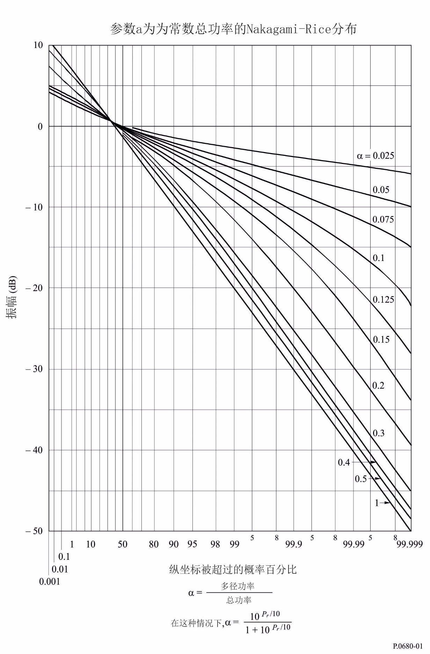

P.0682-01

下文的图2所示为通过上述方法得出的非相干分量平均多径功率作为不同增益仰角函数的情况。通过比较水上卫星移动系统（ITU-R P.680建议书的图2），可以看出航空卫星移动系统的反射波功率*Pr*在低仰角的情况下下降了1dB，变为3 dB。

图2

直达信号功率作为不同天线增益  
仰角函数时的平均多径功率

注1 – 分析和试验研究显示，对于1.5 GHz或其附近的圆极化波形和7 dB的天线增益，恶劣海况下的多径衰落深度在中低飞行高度情况下约为8至11 dB，而在高空飞行时约为7至9 dB（2公里以上）。对于15 dB的天线增益，多径衰落深度约低2 dB。

### 4.2.2 延迟时间和相关性带宽

接收到的信号中包括直达和反射两种波形。鉴于反射分量比直达分量经历的传播延迟更长，合成的接收信号可能会产生选频衰减。随着频率间隔的上升，信号相关性下降。15 dB以下时，相关性与天线增益之间的关联很小。图3给出了天线高度和相关性带宽之间的关系，在此将其定义为频率间隔，且对于此间隔两无线电波间的相关系数等于0.37 (1/*e*)。随着天线高度的上升相关性带宽下降，对高度为10公里的天线而言，会达到约10至20 kHz（延迟时间为6至12 s）。这样，航空系统的多径衰落可能会具有选频的特性。

图3

相关性宽带与10 dBi天线增益时的天线高度

## 4.3 海面反射多径效应的测量

1.5至1.6 GHz频段开展了大量试验。为将这些测量结果应用于系统设计，本节对其进行了归纳。

表1总结了测量中观测到的海洋多径参数，并通过分析模型完善了测量结果。表1中的延迟扩展为接收机漫散射信号功率延迟剖面图的宽度。表1中给出的相关性带宽为频率自动相关性函数的3 dB带宽（延迟频谱的傅利叶变换）。多普勒扩展由多普勒功率频谱密度的宽度决定。去相关性时间为自动相关性函数的3 dB宽度（延迟频谱的反向傅利叶变换）。

表1

海洋测量的多径参数

|  |  |  |  |  |
| --- | --- | --- | --- | --- |
| 参数 | 测量范围 | 特定仰角的典型值 | | |
|  |  | **8** | **15** | **30** |
| 归一化的多径功率(dB)  水平极化  垂直极化 | –5.5 至 –0.5 –15 至 –2.5 | –2.5 –14.5 | –1 –9 | –1.5 –3.5 |
| 延迟扩展(1) (s)  值为3 dB  值为10 dB | 0.25-1.8  2.2 -5.6 | 0.6 2.8 | 0.8 3.2 | 0.8 3.2 |
| 相关性的带宽(2)  值为3 dB(kHz) | 70-380 | 160 | 200 | 200 |
| 多普勒扩展(1) (Hz)  层内几何学  值为3 dB  值为10 dB | 14-190 13-350 | 45 44 40(3) | 70 180 | 140 350 |
| 层间几何学  值为3 dB  值为10 dB | 179-240 180-560 | 179 180 180(3) | 110 280 | 190 470 |
| 去相关性所需时间(2) (ms)  值为3 dB | 1.3-10 | 7.5 | 3.2 | 2.2 |
| (1) 双面。  (2) 单面。  (3) 在航空器高度为10公里且航速为1 000公里/小时的情况下，多径模型的数据。 | | | | |

图4中，平静与恶劣海况条件下水平和垂直天线极化的归一化多径功率，被绘制为仰角的关系曲线。此外，图中还包括根据物理光模型得出的预测值。在约10度以上，海况对仰角的影响很小。平坦地面的测量系数和预测系数之间的一致性（经球形地面发散因子修订），会因海况的平静而提高。

图4

海洋归一化多径功率与1.6 GHz时的仰角

在大西洋和欧洲部分地区开展的一系列航空卫星移动测量收集了多径数据。图5所示为将1.6 GHz衰减期间测量出的平均和标准方差作为这些飞行仰角的函数（增益为3.5 dBi的交叉偶极天线被用于收集这些数据。航空器飞行的额定高度为10公里，额定地面速度为700公里/小时）。

图5

衰减时间与1.6 GHz园极化的仰角（天线增益 = 3.5 dBi）；  
数据采集地为大西洋和西欧

## 4.4 陆地反射多径效应的测量值

表2提供了在陆地上空飞行期间测出的多径参数；参数的定义与表1中的相同。陆地多径信号十分易变。目前还没有确定始终不变的仰角关系，也许这正是因为陆地地形的变化太大（已收集了湿润和干燥土壤、湿地、干湿雪、冰、湖等的数据）。

注1 – 无法下降的误差率；移动信道的多径衰落造成了无法下降的误差率，在这种情况下直达信号功率的上升不会降低相应的误差率。仿真显示，航空卫星移动信道比陆地卫星移动信道的不可降误差率要高。

表2

陆地测量的多径参数

|  |  |  |
| --- | --- | --- |
| 参数 | 测量范围 | 典型值 |
| 归一化的多径功率(dB)  水平极化  垂直极化 | –18至2 –21至–3 | –9 –13 |
| 延迟扩展(1) (s)  值为3 dB  值为10 dB | 0.1-1.2 0.2-3.2 | 0.3 1.2 |
| 相关性的带宽(2) (kHz)  值为3 dB | 150-3 000 | 600 |
| 多普勒扩展(1)(Hz)  值为3 dB  值为10 dB | 20-140 40-500 | 260 200 |
| 去相关性所需时间(2) (ms)  值为3 dB | 1-10 | 4 |
| (1) 双面。  (2) 单面。 | | |

## 4.5 航空器在进场及着陆过程中使用的多径模型

宽带信号特别要考虑航空通信和导航系统中的短时延迟多径效应。航空器结构上的反射会产生显示的干扰。特别是在最近接近着陆的阶段，当通信的可用性与可靠性、导航的精确性与完整性至关重要时，地面反射与机身反射将产生明显的传播效应。

尽管此模型主要针对导航应用，但也完全可将其与卫星信号共用。可是，由于存在主要的预期用途，现假设天线置于驾驶舱顶（通常将导航天线置于此处）。完整的模型拟用作统计模拟器。鉴于反射带宽似乎很低，此过程在200秒的航空器进场时间内不会产生充分的数据。为有效模拟导航误差的统计，此模型必须使用大量的航空器进场实例。这些进场的仿真结果经平均后，必须能够得到最小、最大及平均导航误差。

ITU-R网站关于无线电通信第3研究组的部分提供该模型的软件实施信息。

### 4.5.1 物理影响

接收航空器的多径传播条件分为两个主要部分：

– 航空器的结构；和

– 地面反射。

航空器结构仅在机身上表现出明显的反射（天线置于驾驶舱顶时）。这一特短延迟反射基本不随时间变化并占据了整个信道。

未观测到机翼上有强反射（天线置于驾驶舱顶时）。

地面反射显示了高时变性且随航空器的下降速率产生了多普勒频移。

### 4.5.2 模型的有效范围

此模型可用于1 GHz至3 GHz间的频率。卫星方位角可在10度到170度或190度至350度间变化。卫星仰角可在10度至75度间变化。

### 4.5.3 模型

#### 4.5.3.1 概述

图6

完整的航空信道模型

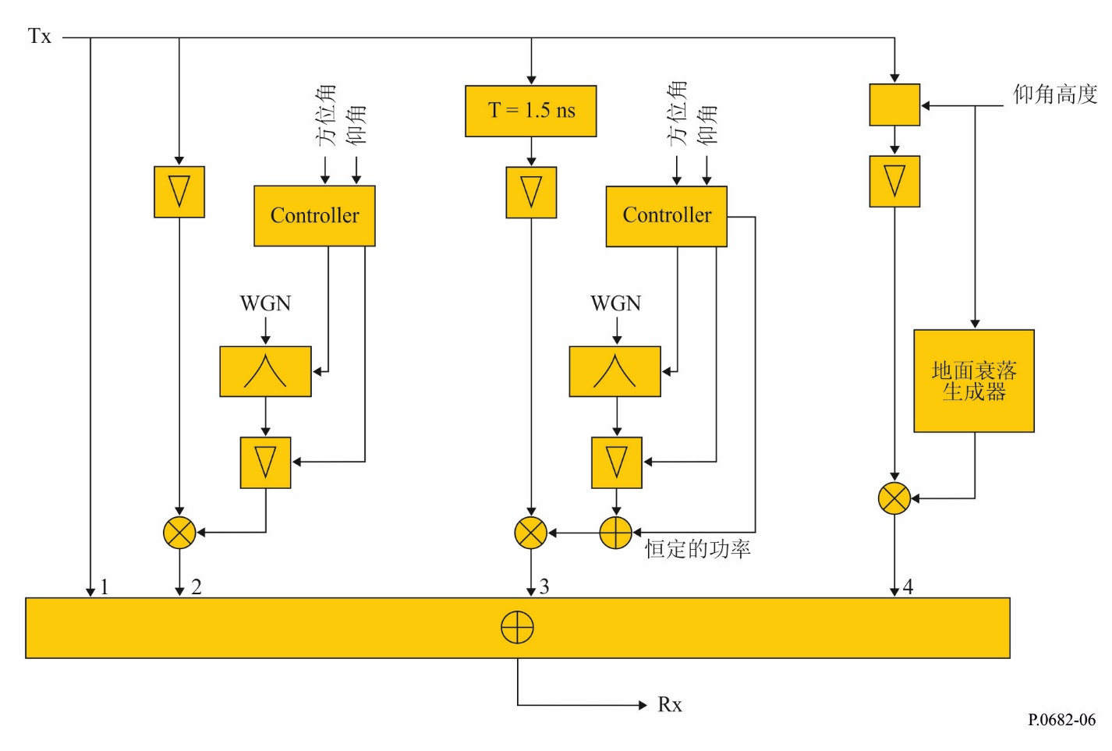

图6所示为最终进场时的完整航空模型图。第一分支是直达信号（分支1），接下来是视距（LoS）调制的平衰落建模部分（分支2）。第三分支（分支3）包括延迟了1.5 ns的机身多径衰落过程。最后一个分支（分支4）为地面回波，其延迟取决于仰角和高度。

此模型中的时变输入参数如下：

– 卫星方位角，(*t*)

– 卫星仰角，(*t*)

– 航空器的高度（地上），*h*(*t*)，其中*t* 代表时间。

除模型外，还需要具有航空器几何学和飞行动力学知识。现列出下述航空器类型的经验系数：

– Vereinigte Flugzeugwerke VFW 614 (ATTAS)是一种小型喷气机

– 空客A 340，是一种大型商用喷气机。

上图中被称为“控制器”的多径衰落方位角和仰角的关系，在公式（10）的多项式函数中得到了考虑。此外，地面反射延迟是仰角和高度的函数，见公式（16）。

衰减过程和时变块有输入参数，用于将模型调整到不同的卫星轨位（仰角和方位角）。不同的衰减过程与航空器的类型密切相关。

表3

信道模型的参数 – 概述

|  |  |  |  |
| --- | --- | --- | --- |
|  | 延迟 (ns) | 相对功率 (dB) | 多普勒带宽 (Hz) |
| 视距（LoS）  DC分量  衰落程序 | 0 | 0  （–14.2 – 平均） | 0  < 0.1 |
| 机身  DC分量  衰落程序 | 1.5 | –14.2  （–14.2 – 平均） | < 0.1 |
| 地面 | 900-10 （下降） | –15 至 –25 | < 20  （因下降速率而有偏差） |

#### 4.5.3.2 直达通道

除LoS（分支1）之外，此通道还受呈莱斯振幅分布的强调制影响（分支2）。此衰减过程的产生，在公式（8）、（9）、（10）和（11）中作出了解释。

#### 4.5.3.3 机翼

如果天线置于驾驶舱的顶部（对卫星导航天线的强制规定），入射光线散射的角度会很大。因此，机翼反射的总功率可忽略不计（小于–35 dB）。

其它位置的天线（例如通信系统），特别是在机翼之间，可能会受到机翼反射的影响。

#### 4.5.3.4 机身反射

为生成机身反射的时间序列，了解其功率光谱密度是关键。此模型使用随机程序，*pproc*。可通过公式（8）中给出的功率光谱密度过滤复合白噪声，以便创建这一过程，其中*b*2和*b*3为指数过程的系数：

 (8)

除此噪声过程外，机身反射信号包含一个–14.2 dB的平均（DC）分量，且常数*b*1 被确定为：

 (9)

如上文所述，有效通道仰角范围在5度至75度之间。方位角变化范围分别为15度至165度和195度至335度。

为得出平均值和*b*2及*b*3系数，为各参数（平均值、*b*2、*b*3）给出了4阶二元多项式函数。例如，

 (10)

给出的平均值作为仰角θ和方位角的函数，其中*Amean*是一个多项式系数的5乘5矩阵。系数和的计算方法类似。

对于下述两种航空器（ATTAS和A340）实例，矩阵分别如下：



(11)



#### 4.5.3.5 地面反射

地面反射随航空器下降速率（垂直速度）产生多普勒频移，。多普勒偏置的公式如下：

 (12)

式中λ为波长。在平均频率附近，公式 (12)中，地面反射的多普勒频谱可用归一化的高斯分布很好的表示：

 (13)

表示通过马可夫模型计算出的地面反射功率，试验中发现的偏差为：

 (14)

为建立地面反射模型，最终进场被分为三种不同的高度区域（高、中和低）。在每个区域内，地面反射均用马可夫状态模型描述。

表4

马可夫模型的高度区域

|  |  |  |
| --- | --- | --- |
| 高度 | 自 （米） | 至 （米） |
| “高” | 1 000 | 400 |
| “中” | 400 | 100 |
| “低” | 100 | 10 |

图7

地面模型的高度区域

表5

地面衰落马可夫模型的状态

|  |  |
| --- | --- |
| 状态 | 功率 (dB) |
| 1(1) | < –25 |
| 2 | –23 |
| 3 | –19 |
| 4 | –15 |
| (1) 无地面反射。 | |

图8

地面衰减生成器模块的落实

马可夫转换概率可通过量化的测量数据得出。各高度区域的转移矩阵*P*被分别确定，其中*Px,y*为状态*x*转换为状态*y*概率。

地面衰减过程由抽样频率为25.4 Hz的高度依赖型马可夫模型生成。注意，这些转换概率仅适用于这一频率。过度的高度在表4中给出，并在图7中做了演示。

表5描述了该模型的输出功率状态，并在图8中做了演示。

从测量中得出下述转换概率矩阵：





(15)





式中*Px–y*表示*h*(*t*) ≥ *x* 且*h*(*t*) < *y*高度区域内的转换概率。

注意，此马可夫模型描述的是奥地利格拉兹（Graz）机场的着陆情况。这一区域主要是森林、草地，偶有街道。天气条件、环境、飞行几何学和其它许多参数可能会影响地面回波的特性。因此，如果要将这些参数用于其它类型的地区，用户还要对这些参数数据进行调整。特别是在（咸）水面的上空或沟渠密布地区的上空进场时，可能情况会大不相同。

使用下述公式，在假设机场附近环境平坦的状况下，可容易地计算出作为通道角度函数的地面反射延迟

 (16)

式中：

*c*: 光速

*h(t)*: 飞机高度

θ: 仰角。

______________